Сообщение
о возможном установлении публичного сервитута
В соответствии со статьей 39.42 Земельного кодекса Российской Федерации администрация Зиминского районного муниципального образования информирует о возможном установлении публичного сервитута:

№ | Кадастровый номер, адрес или местоположение земельного участка | Площадь  (кв.м) | Вид права | Цель, для которой устанавливается публичный сервитут
1 | 38:00:000000:ЗУ1 Российская Федерация, Иркутская область, Зиминский район* | 356 | публичный сервитут | Строительство и эксплуатации линейного объекта : «Электрические сети 10/04 кВ Зима-модульное здание)
* согласно описанию границ публичного сервитута. Полная версия информации размещена на сайте администрации Зиминского районного муниципального образования (www.rzima.ru, раздел «Извещения и объявления о предоставлении земельных участков»)
Заинтересованные лица могут ознакомиться с поступившим ходатайством об установлении публичного сервитута и прилагаемой к нему схемой границ публичного сервитута в комитете по управлению муниципальным имуществом администрации Зиминского районного муниципального образования по адресу: Иркутская область, г. Зима, ул. Ленина, 5, каб.110, с 8-00 до 12-00 и с 13-00 до 17-00 часов.
Подать заявления об учете прав на земельный участок, в отношении которого поступило ходатайство об установлении публичного сервитута, можно в комитете по управлению муниципальным имуществом администрации Зиминского районного муниципального образования по адресу: Иркутская область, г. Зима, ул.Ленина, 5, каб.110.
Срок приема заявлений с 05.12.2023 по 09.01.2024 (включительно) с 8-00 до 12-00 и с 13-00 до 17-00 часов (кроме выходных и праздничных дней).
Правообладатели земельных участков, подавшие заявления по истечении указанного срока, несут риски невозможности обеспечения их прав в связи с отсутствием информации о таких лицах и их правах на земельные участки.
Решение Думы Ухтуйского муниципального образования от 24.10.2014г. № 67 «Об утверждении программы комплексного развития систем коммунальной инфраструктуры на территории Ухтуйского муниципального образования Зиминского района на 2014-2032г.г.». (www.uhtuy-adm.ru)

Схема публичного сервитута
Условный номер земельного участка: 38:00:000000:ЗУ1
Площадь земельного участка 356 кв.м.
Система координат МСК-38, зона 3
Метод определения координат: Картометрический метод
Обозначение характерных точек границ | Координаты, м
 | X | Y
1 | 2 | 3
н1 | 570510.12 | 3186028.37
н2 | 570507.86 | 3186101.70
н3 | 570512.55 | 3186101.90
н4 | 570514.97 | 3186023.51
н1 | 570510.12 | 3186028.37
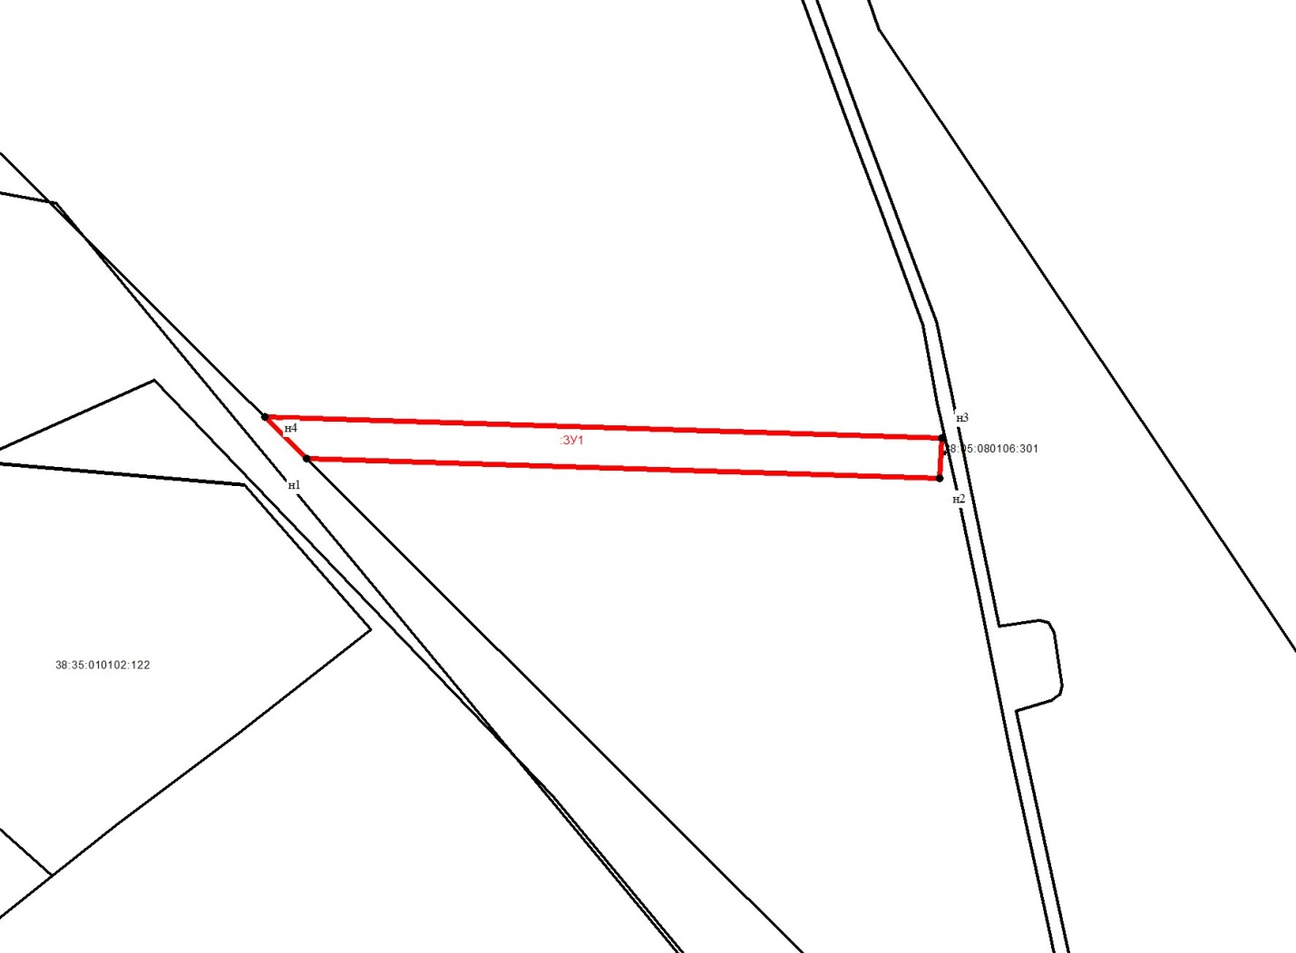
Масштаб 1:5000
Условные обозначения:
- Граница образуемого земельного участка;
- Граница земельного участка, сведения о котором имеются в ЕГРН;
н1 - характерная точка границы земельного участка, полученная в ходе проведения кадастровых работ;
15 - характерная точка границы земельного участка, сведения о которой имеются в ЕГРН;
38:30:011504 – кадастровый номер кадастрового квартала;
:ЗУ1(1) - обозначение земельного участка, в отношении которого проводятся кадастровые работы.

